

PWSZ Elbląg
Instytut Informatyki Stosowanej im. Krzysztofa Brzeskiego

Metody numeryczne – laboratorium

Studium Stacjonarne, sem. 3, 2020/2021

Praca domowa nr 2, środa,
nr grupy: 2 godz. 13:45-15:15

Data wykonania ćwiczenia: 03.11.2021
Data oddania sprawozdania: 03.11.2021

Nazwisko i imię: Kopycki Jakub
Nr albumu: 19706

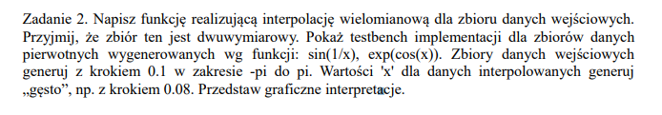

#zad2a

import numpy as np
import matplotlib.pyplot as plt
def interpolacja_lagrange(x,y,xval):
products = 0
yval = 0
for i in range(len(x)):
products = y[i]
for j in range(len(x)):
if i != j:
products=products*(xval-x[j])/(x[i]-x[j])
yval=yval+products
return yval
x = [i for i in np.arange(-np.pi, np.pi, 0.1)]
y = [np.sin(1 / i) for i in np.arange(-np.pi, np.pi, 0.1)]
xval = [i for i in np.arange(-np.pi, np.pi - 1, 0.08)]
yval = []
plt.plot(x, y, 'o-')
plt.axis([-np.pi,np.pi,-1,1])
for xv in xval:
yval.append(interpolacja_lagrange(x, y, xv))
plt.plot(xval,yval,'^r')
plt.show()

#graph
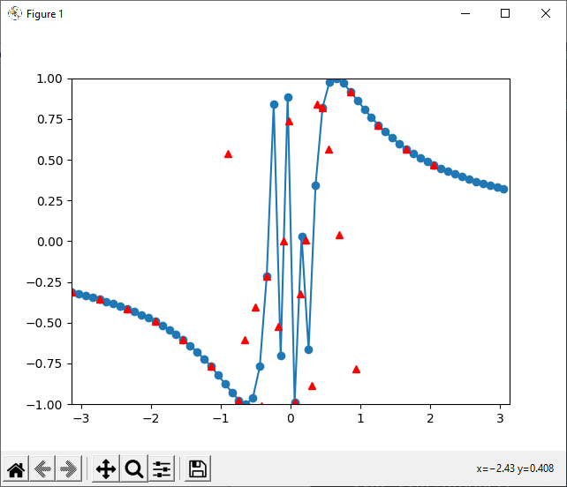

#zad2b

import numpy as np
import matplotlib.pyplot as plt
def interpolacja_lagrange(x,y,xval):
products = 0
yval = 0
for i in range(len(x)):
products = y[i]
for j in range(len(x)):
if i != j:
products=products*(xval-x[j])/(x[i]-x[j])
yval=yval+products
return yval
def printInterp(x, y, xval):
plt.plot(x, y, 'o-')
for xv in xval:
yval.append(interpolacja_lagrange(x, y, xv))
plt.plot(xval, yval, '^r')
plt.show()
x = [i for i in np.arange(-np.pi, np.pi, 0.1)]
y = [np.exp(np.cos(i)) for i in np.arange(-np.pi, np.pi, 0.1)]
xval = [i for i in np.arange(-np.pi, np.pi - 1, 0.08)]
yval = []
printInterp(x, y, xval)

#graph

